國立興大附中110學年度 第1學期第一次期中考 高一數學試題 命題：黃老師 審題：呂老師
班級：一年 ______ 班 座號：_________ 姓名：________________ 試題卷共3頁
★請於答案卡上寫上與畫上正確的身分資料，若因未劃記書寫身分資料，或因劃記書寫錯誤，造成閱卷老師讀卡或閱卷困擾者，統一扣該科總成績5分。
參考數據：10^{0.3010} ≈ 2，10^{0.4771} ≈ 3，10^{0.6990} ≈ 5，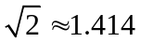，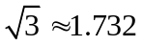，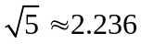。
一、單選題（占16分）
說明：第1題至第4題，每題有5個選項，其中只有一個是正確或最適當的選項，請畫記在答案卡之「選擇（填）題答案區」。各題答對者，得4分；答錯、未作答或畫記多於一個選項者，該題以零分計算。

- ( ）已知新冠肺炎病毒直徑大約是120nm(奈米)，而1奈米等於10 ⁻ ⁷公分。頭髮的直徑為5 × 10 ⁻ ³公分，請問頭髮的直徑為新冠肺炎病毒的直徑的多少倍？請選出最接近的選項。
(1) 200 (2) 400 (3) 600 (4) 800 (5)1000。

- （ ）設是無理數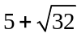的小數部分，則下列哪一個選項是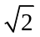的小數部分？
(1) (2) 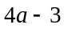 (3) 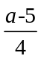 (4) (5)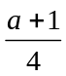

- （ ）設a、b為實數，若|ax + 4| ≤ b之解為 − 5 ≤ x ≤ 9，則a + b 之值為下列何者?
(1) − 4 (2) 0 (3) 4 (4) 8 (5) 12

- （ ）設為正實數，且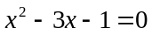，則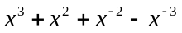之值為下列何者？
(1) 39 (2) 43 (3) 47 (4) 51 (5) 55

二、多選題（占32分）
說明：第5題至第8題，每題有5個選項，其中至少有一個是正確的選項，請將正確選項畫記在答案卡之「選擇（填）題答案區」。各題之選項獨立判定，所有選項均答對者，得8分；答錯1個選項者，得4.8分；答錯2個選項者，得1.6分；答錯多於2個選項或所有選項均未作答者，該題以零分計算。

- （ ）設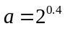，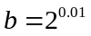，試選出正確的選項。 (1)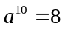 (2)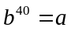 (3)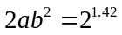 (4)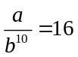 (5) 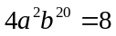

- （ ）數線上有、、三點，坐標分別是、、，已知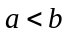，且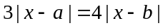，試選出正確的選項。
(1)在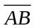之間 (2)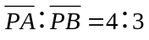 (3)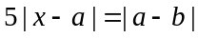 (4)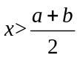 (5)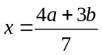

- ( ) 設a , b , c為實數且滿足log a＝1.2、log b＝2.4、log c＝3.6，試選出正確的選項。
(1) 10＜a＜20 (2) 200＜b＜300 (3) 4000＜c＜5000 (4) b＝2a (5) a , b , c成等差數列

- （ ）不等式|x − 1| − |x − 7| > k有解，則實數k可以為下列何值？ (1) 0 (2) 4 (3) 8 (4) 12 (5) 16

三、選填題（占52分）
說明： 1.第A至J，將答案畫記在答案卡之「選擇（填）題答案區」所標示的列號（9 –33）
2.第A至F題完全答對給6分，第G至J完全答對給4分答錯不倒扣，未完全答對不給分。
3.若答案為分數，必須化為最簡分數，並注意分子、分母的列號順序。
- 化簡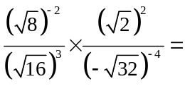。

- 設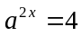，求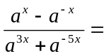。

- 設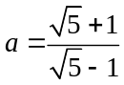，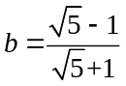，試求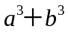之值為。

- 已知x= log(1.9)，求10 ^{x+ 1} +310 ^{− x− 1} =。

- 放射性物質的半衰期T定義為每經過時間T，該物質質量會衰退成原來的一半。今有甲、乙兩種物質，開始記錄時甲物質的質量是乙物質質量的兩倍，而已知甲的半衰期為15小時，且經過60小時後，甲物質質量是乙物質質量的8倍。試求乙物質的半衰期是小時。

- 設x、y為整數，且滿足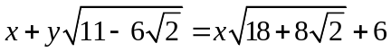，則數對(x, y)= 。

- x > − 3，求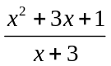的最小值為。

- 將 全部乘開後為位數字。

- 化簡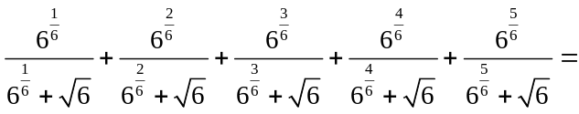。

- 某種傳染病的感染率定義為：感染率I (t)＝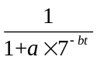，其中t表時間 ( 週 )，a , b為常數。若此種傳染病在某城市蔓延，已知剛開始 ( 即t＝0 ) 時，有2 ％的人口被傳染；而經過3週後 ( 即t＝3 )有12.5 ％的人口被傳染。則週後，該城市的人口被傳染過該傳染病的比例達87.5 ％。

解答
一、單選題1.(2) 2.(5) 3.(5) 4.(3)
二、多選題5. (2)(3)(5) 6.(2)(4) 7.(1)(2) 8.(1)(2)
三、選填題 A. 4 B. 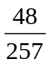 C. 18 D. 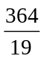 E. 10 F. 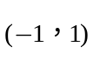 G. − 1 H. 20 I. J. 9

